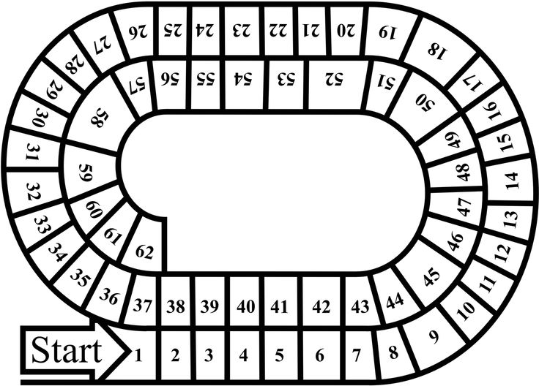
1 | Maak een toren met 5 rollen WC papier waarbij je alleen de voeten mag gebruiken.
2 | Blijf op 1 been staan tot jij weer aan de beurt bent.
3 | Verzin een bijnaam voor 5 van je klasgenoten.
4 | Draai 15 rondjes op je vinger en loop dan over een rechte lijn.
5 | Ga terug naar start.
6 | Leg een knoop in je veter.
7 | Ga 2 plaatsen vooruit.
8 | Raadsel: Vind de voornaam in de volgende zin Door de grotten van Han stroomt een rivier. (Tip: het is een jongensnaam)
9 | Speel schaar-steen-papier tegen iemand anders. Als je wint mag je 2 vakjes verder, als je verliest moet je 1 vakje terug.
10 | Maak een 5-meter lange klerenketting.
11 | Sla een beurt over.
12 | Doe de Kabouter Plop dans.
13 | Vind bij elke letter van het alfabet een jongensnaam.
14 | Maak een hoedje van papier.
15 | Je mag nog eens werpen.
16 | Voer een voorwaartse koprol uit.
17 | Houd een ballon 5x omhoog met enkel je hoofd.
18 | Knoop 2 veters/touwen aan mekaar. Als de rest ze niet binnen 1 minuut los krijgen, mag je 4 vakjes vooruit.
19 | Ga 20 seconden tegen de muur zitten alsof je op een stoel zit.
20 | Doe 3 sit ups
21 | Ga terug naar nummer 15.
22 | Maak een toren van spelkaarten van 3 verdiepingen.
23 | Zet 2 rollen WC papier (op mekaar) op je hoofd en wandel een rondje zonder dat ze vallen.
24 | Doe de bottle-flip. ( flesje )
25 | Spring 20x omhoog met de 2 voeten samen.
26 | Hang tenminste 5 wasknijpers aan je gezicht.
27 | Loop 20 seconden ter plaatse.
28 | Loop 3x rond de tafel.
29 | De Put: Je mag pas verder als je 4, 5 of 6 werpt.
30 | Kruip onder de tafel.
31 | Doe 5 sit-ups.
32 | Ga 3 vakjes terug.
33 | Dans de macarena.
34 | Zet zoveel mogelijk rollen WC papier op je hoofd.
35 | Spring 5x op één been.
36 | Maak een toren van zoveel mogelijk rollen WC-papier op de grond. Een toren met lego bijvoorbeeld kan natuurlijk ook altijd.
37 | Leg een pingpongballetje/knikker in een lepel en steek deze in je mond. Loop nu een rondje door de kamer/tuin zonder dat het valt.
38 | Sla een beurt over.
39 | Maak een papieren vlieger die kan vliegen.
40 | Verzin een bijnaam voor jouw juf.
41 | Pomp 5x.
42 | Werp 10x met een bal naar een emmer. Als de bal er 5x of meer in gaat mag je 3 vakjes vooruit, minder als 5x moet je 1 vakje terug.
43 | Beeld zo goed mogelijk een pinguin uit.
44 | Doe een staarwedstrijd met iemand anders. Degene die als eerste moet lachen verliest. Winnen = 2 vakjes verder, verliezen = 1 vakje terug.
45 | Ga 5 vakjes terug.
46 | Ga 3 vakjes verder.
47 | Loop 5 keer rond de kamer/tuin.
48 | Gevangenis: Sla een beurt over.
49 | Tik de vier muren van de kamer.
50 | Raadseltje: Wat heeft ogen maar kan niet zien? Tip: Je bent er nu mee aan het spelen.
51 | Hang een lepel aan je neus en wandel er zo lang mogelijk mee rond.
52 | Loop 3x de trap op en af.
53 | Dans de vogeltjesdans 3x na mekaar.
54 | Doe een handstand tegen de muur met hulp van je ouders/broer/zus
55 | Gevangenis. Sla een beurt over.
56 | Raadseltje: Jantjes’s moeder heeft 3 kinderen: Kwik, Kwek en ?
57 | Roep ‘Mexicoooooo’ en houdt de ‘o’ zo lang mogelijk vast.
58 | Probeer je sloef uit je voet te shotten en in de bak/emmer te mikken.
59 | Voer succesvol de ‘Swish Swish Move’ uit.
60 | Loop gehurkt de kamer/tuin rond.
61 | Sla een beurt over.
62 | Doe schaar-steen-papier tegen iemand. Als je verliest moet je 3 vakjes terug.
63 | Ga 4 vakjes terug.

Benodigdheden:
- Een pion/dergelijk voor iedereen die mee doet
- Blad papier en een pen
- 5 rollen WC papier
- Verschillende kledijstukken
- Pakje spelkaarten
- 5 wasknijpers
- Pingpongballetje/knikker
- Koffielepel
- Emmer/wasmand
- Bal
- Ballon
- 2 veters/touwen
- Pak spelkaarten
- Plastic flesje drinken

De oplossingen van de raadsels vind je op de volgende pagina.

Oplossing raadsels:
- Raadsel 1: Hans
- Raadsel 2: Dobbelsteen
- Raadsel 3: Jantje

